17.12 и 20.12.2021 г.
Детское объединение: Мир красок
Время по расписанию: понедельник 2 группа 15.20 – 15.45, 15.55 – 16.20;
3 группа 16.30 – 16.55, 17.05 – 17.30;
пятница1 группа 13.30 – 14.10, 14.20 - 15.00
Педагог детского объединения: Аверьянова Наталья Александровна

Дата | Тема | Содержание занятия | Задание | Обратная связь
17.12.2021,20.12.2021 | Дед Мороз. | Здравствуйте!  Скоро Новый год. Давайте попробуем нарисовать главного героя всеми любимого праздника.  Предлагаю вам два варианта выполнения задания. Первый вариант описан поэтапно, второй вариант на видео по ссылке ниже.  I.  1.Итак, рисуем начальную форму – грибок. На первом же шаге нужно определиться с образом нашего дедушки. Если вы хотите нарисовать деда Мороза, как «реального» человека, значит грибок у вас должен быть с небольшой шляпкой и длинноватой ножкой. А если «мультяшного» - рисуем обычный гриб, т.е. широкая шляпка и короткая ножка.  2.Что за дед Мороз без бороды? Добавляем бороду.  3.Теперь займёмся одеждой. Рисуем шапку, рукава в стороны, внизу – меховую оторочку шубы.  4.Следующий шаг: рисуем лицо. В центре – большой нос, рта не видно, он спрятался под усами. Добавляем глаза и брови.  5.Остались детали. Шуба у деда в пол, поэтому рисуем только носы валенок. Рукавицы, и сразу дорисовываем в одной руке посох, в другой – мешок с подарками.  6.Осталось раскрасить.  Вот и готово!  II.  Также предлагаю вашему вниманию видео с поэтапным рисованием деда Мороза. Выберите любой вариант и сделайте  Фото вашего рисунка не забудьте отправить мне. Желаю удачи!  Ссылка на видео:  https://drive.google.com/file/d/15Zn9pR1DS3yHIo6zbr_vg5cwaYyifOTU/view?usp=sharing | 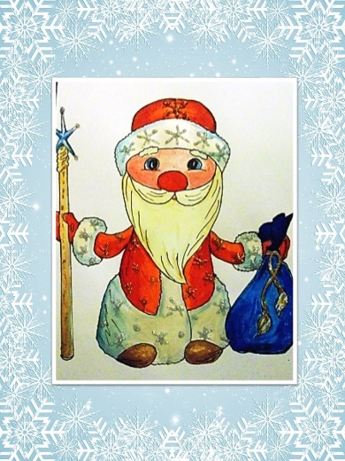  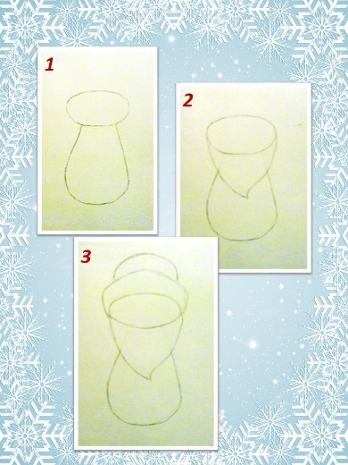  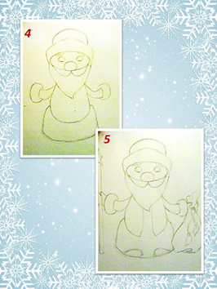 | В комментариях или сообщении:  https://vk.com/club186094931  Представить фото выполненной работы в WhatsApp педагогу ДО

